Контрольна робота з геометрії 10 клас.
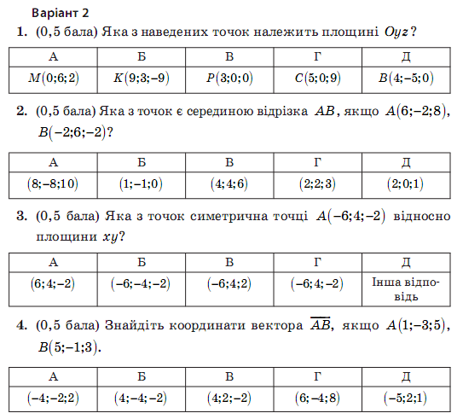
Вектори та координати у просторі

Контрольна робота з геометрії 10 клас.
Вектори та координати у просторі

